<https://momo.vn/cong-dong/tang-hoc-bong-va-tap-huan-ky-nang-phong-chong-xam-hai-tai-huyen-vinh-loi-bac-lieu>

**Chung tay tặng học bổng và tập huấn kỹ năng phòng chống xâm hại, bạo lực cho học sinh khó khăn tại huyện Vĩnh Lợi, tỉnh Bạc Liêu**

heartCùng gây quỹ tặng 20 suất học bổng và tập huấn kỹ năng phòng chống xâm hại, bạo lực cho học sinh tại huyện Vĩnh Lợi, tỉnh Bạc Liêu.

10/08/2022

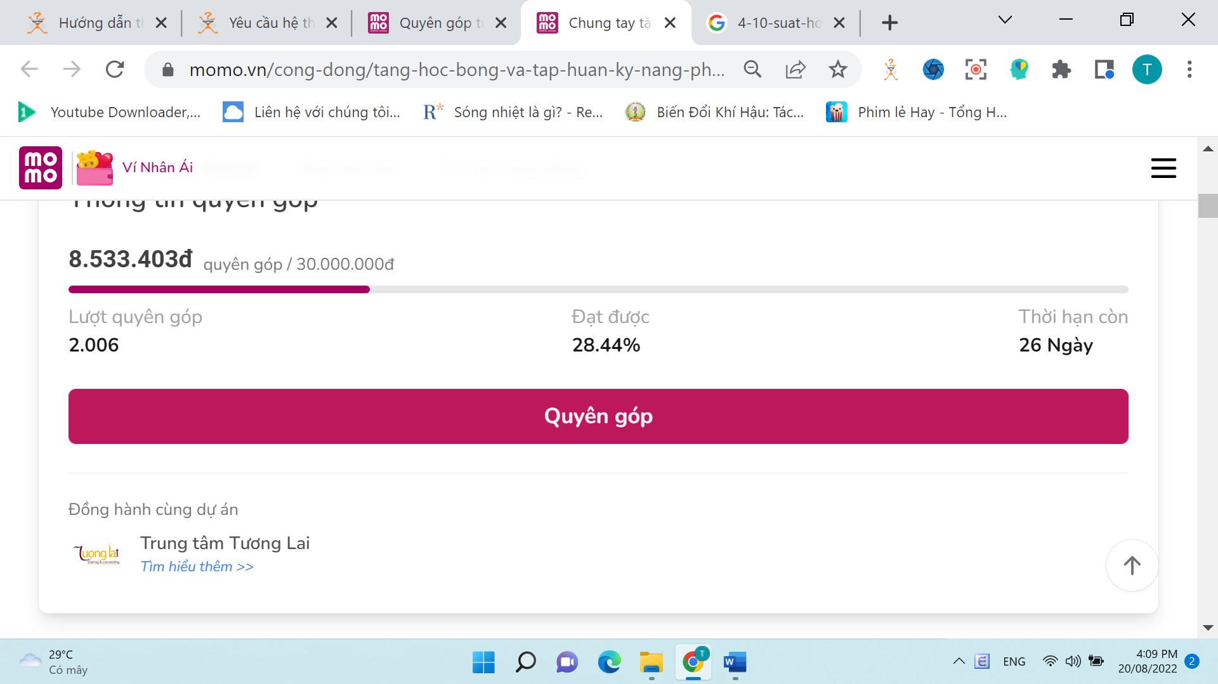

Đồng hành cùng dự án

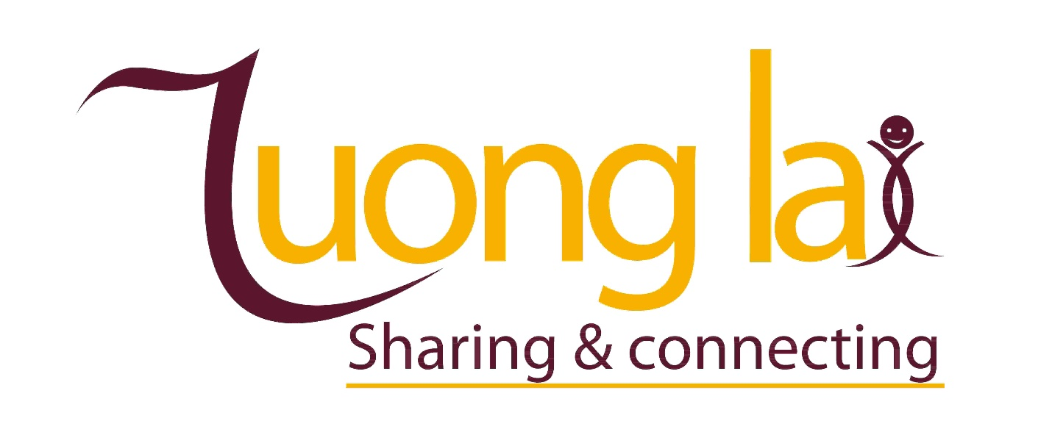

**Trung tâm Tương Lai**[*Tìm hiểu thêm >>*](https://momo.vn/song-tot/trung-tam-tuong-lai)

Câu chuyện

Những khó khăn của các em nhỏ học sinh tại huyện Vĩnh Lợi, tỉnh Bạc Liêu

Huyện Vĩnh Lợi là một huyện nghèo vùng sâu, vùng xa thuộc tỉnh Bạc Liêu. Người dân ở đây chủ yếu làm nông nghiệp, làm thuê tại chỗ và di chuyển đến một số địa phương ngoài tỉnh. Tình hình phát triển kinh tế xã hội của Huyện còn nhiều khó khăn. Đa phần người dân mưu sinh kiếm sống bằng nghề làm nông nghiệp cho nên đời sống bấp bênh tùy kết quả thu hoạch của từng mùa vụ. Trong thời gian vừa qua tình hình dịch Covid19 diễn biến phức tạp đã ảnh hưởng rất lớn đến công ăn việc làm và đời sống của người dân, đặc biệt đối với trẻ em vùng sâu vùng xa của huyện điều kiện đến trường cũng gặp rất nhiều khó khăn do phụ thuộc vào kinh tế từ gia đình. Hơn lúc nào hết, các em rất cần nhận được sự quan tâm, tiếp sức từ cộng đồng để có thêm cơ hội và nghị lực bước tiếp những chặng đường tương lai phía trước.

Các em học sinh tại huyện Vĩnh Lợi rất cần nhận được sự quan tâm, tiếp sức từ cộng đồng để có thêm cơ hội và nghị lực bước tiếp những chặng đường tương lai phía trước.

Em Lê Thị Mỹ Huyền sinh năm 2009 lên học lớp 8 năm học 2022-2023 trường THCS Ngô Quang Nhã, xã Châu Thới, huyện Vĩnh Lợi, tỉnh Bạc Liêu. Gia đình em thuộc diện khó khăn, cha mẹ đi làm thuê do không có ruộng canh tác, gia đình có 05 người, 02 vợ chồng và 03 con. Thu nhập từ việc đi làm thuê của 02 vợ chồng hàng ngày trang trải cho việc ăn uống, ăn mặc, đi lại và học hành của 03 cháu, cho nên gia đình gặp nhiều khó khăn để lo cho các em đến trường, nhưng các em cũng cố gắng không phụ lòng cha mẹ bằng kết quả học tập hàng năm đạt loại khá giỏi trở lên.

Em Lê Thị Mỹ Huyền sinh năm 2009 sinh ra trong một gia đình thuộc diện khó khăn.

Em Phan Quốc Bảo sinh năm 2009 lên học lớp 8 năm học 2022-2023 trường THCS Ngô Quang Nhã, xã Châu Thới, huyện Vĩnh Lợi, tỉnh Bạc Liêu. Gia đình thuộc diện hộ nghèo. Cha mẹ đi Bình Dương làm thuê để kiếm tiền nuôi gia đình (do không có ruộng canh tác). Gia đình có 06 người, 02 ông/bà nội trên 70 tuổi, 02 vợ chồng và 02 con. Thu nhập từ việc đi làm thuê của 02 vợ chồng hàng ngày gửi về quê nuôi ông/bà và 02 con để trang trải cho việc thuốc thang cho ông/bà, ăn uống, ăn mặc, đi lại và học hành của 02 cháu. Vì vậy gia đình gặp rất nhiều khó khăn để lo cho 02 con đến trường, nhưng các em cũng cố gắng không phụ lòng ông/bà, cha mẹ bằng kết quả học tập hàng năm đạt loại khá giỏi trở lên.

Em Phan Quốc Bảo sinh năm 2009, bố mẹ làm thuê, gia đình thì đông thành viên kiến kinh tế vô cùng khó khăn.

Cùng gây quỹ tặng 20 suất học bổng cho học sinh huyện Vĩnh Lợi, tỉnh Bạc Liêu

Với tinh thần lá lành đùm lá rách, tương thân tương ái của người Việt Nam, Trung tâm Giáo dục Sức khỏe và Phát triển Cộng đồng Tương Lai – TP.HCM phối hợp cùng Ví MoMo gây quỹ và kêu gọi ủng hộ 30.000.000 đồng cho chương trình trao học bổng và tập huấn kỹ năng phòng chống xâm hại, bạo lực cho học sinh tại huyện Vĩnh Lợi, tỉnh Bạc Liêu.

Với truyền thống và tình cảm yêu thương trẻ em hãy tích cực tham gia ủng hộ thông qua ví điện tử MoMo và Trái Tim MoMo. Toàn bộ số tiền ủng hộ sẽ được sử dụng để trao học bổng cho 20 học sinh và tập huấn kỹ năng phòng chống xâm hại, bạo lực cho học sinh tại huyện Vĩnh Lợi, tỉnh Bạc Liêu.

Chung tay quyên góp 20 suất học bổng cho học sinh huyện Vĩnh Lợi, tỉnh Bạc Liêu.

*Ngay sau khi chiến dịch được hoàn thành, Ví MoMo cùng Trung tâm Tương Lai sẽ tiến hành trao học bổng và truyền thông ngay cho các em. Mọi thông tin về chương trình sẽ được chúng tôi cập nhật tới độc giả trong các bài viết tiếp theo.

Về Trung tâm Tương Lai:

Trung tâm Giáo dục Sức khỏe và Phát triển Cộng đồng Tương Lai (Trung tâm Tương Lai) thành lập năm 2011 là tổ chức xã hội với sứ mệnh hoạt động vì trẻ em và thanh thiếu niên có hoàn cảnh đặc biệt. Đến thời điểm hiện tại, đã có hơn 25.000 trẻ em và thanh thiếu niên có hoàn cảnh đặc trên khắp 15 tỉnh thành cả nước được hưởng lợi. Trung tâm Tương lai không chỉ giúp đỡ về mặt tài chính mà còn quan tâm giúp đỡ trẻ em và thanh thiếu niên về hướng nghiệp, kỹ năng sống và vui chơi giải trí lành mạnh.

*MoMo biết rằng còn rất nhiều hoàn cảnh khó khăn trên khắp đất nước của chúng ta cần được bảo trợ. Bạn hay các công ty hãy liên hệ với chúng tôi để cùng tài trợ, giúp đỡ tạo nên một cộng đồng Việt Nam nhân ái nhé! [donation@mservice.com.vn](mailto:donation@mservice.com.vn)

>>

**Câu chuyện**

**Những khó khăn của các em nhỏ học sinh tại huyện Vĩnh Lợi, tỉnh Bạc Liêu**

Huyện Vĩnh Lợi là một huyện nghèo vùng sâu, vùng xa thuộc tỉnh Bạc Liêu. Người dân ở đây chủ yếu làm nông nghiệp, làm thuê tại chỗ và di chuyển đến một số địa phương ngoài tỉnh. Tình hình phát triển kinh tế xã hội của Huyện còn nhiều khó khăn. Đa phần người dân mưu sinh kiếm sống bằng nghề làm nông nghiệp cho nên đời sống bấp bênh tùy kết quả thu hoạch của từng mùa vụ. Trong thời gian vừa qua tình hình dịch Covid19 diễn biến phức tạp đã ảnh hưởng rất lớn đến công ăn việc làm và đời sống của người dân, đặc biệt đối với trẻ em vùng sâu vùng xa của huyện điều kiện đến trường cũng gặp rất nhiều khó khăn do phụ thuộc vào kinh tế từ gia đình. Hơn lúc nào hết, các em rất cần nhận được sự quan tâm, tiếp sức từ cộng đồng để có thêm cơ hội và nghị lực bước tiếp những chặng đường tương lai phía trước.

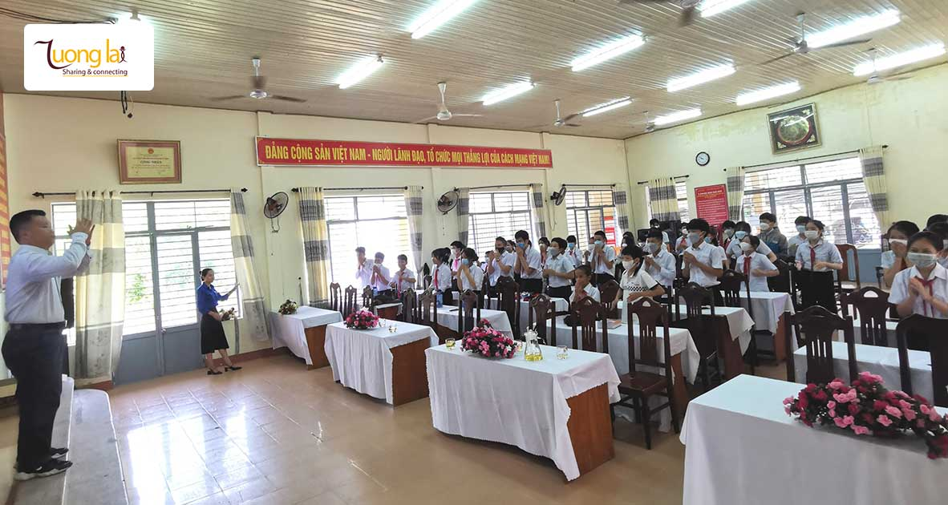*Các em học sinh tại huyện Vĩnh Lợi rất cần nhận được sự quan tâm, tiếp sức từ cộng đồng để có thêm cơ hội và nghị lực bước tiếp những chặng đường tương lai phía trước.*

Em Lê Thị Mỹ Huyền sinh năm 2009 lên học lớp 8 năm học 2022-2023 trường THCS Ngô Quang Nhã, xã Châu Thới, huyện Vĩnh Lợi, tỉnh Bạc Liêu. Gia đình em thuộc diện khó khăn, cha mẹ đi làm thuê do không có ruộng canh tác, gia đình có 05 người, 02 vợ chồng và 03 con. Thu nhập từ việc đi làm thuê của 02 vợ chồng hàng ngày trang trải cho việc ăn uống, ăn mặc, đi lại và học hành của 03 cháu, cho nên gia đình gặp nhiều khó khăn để lo cho các em đến trường, nhưng các em cũng cố gắng không phụ lòng cha mẹ bằng kết quả học tập hàng năm đạt loại khá giỏi trở lên.

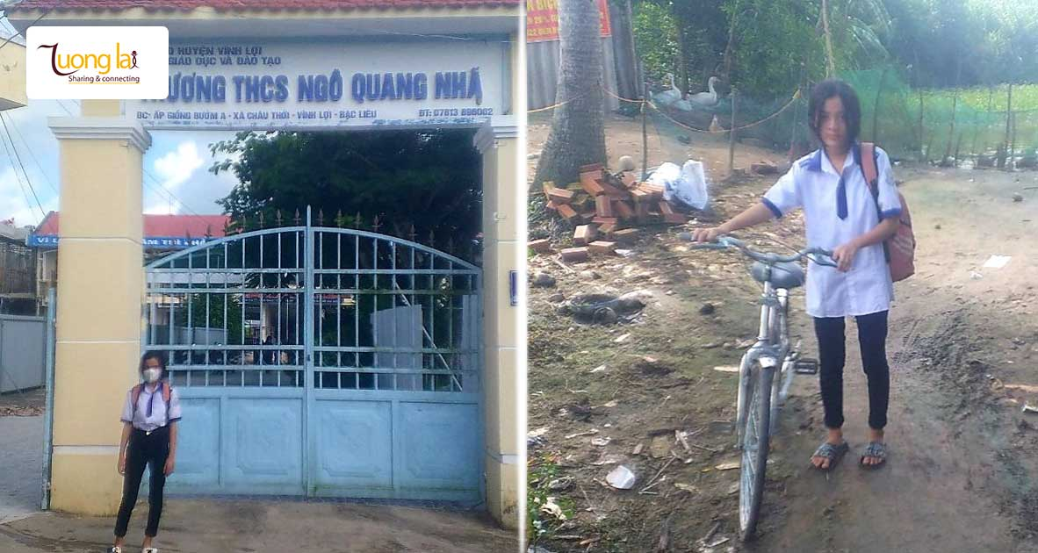*Em Lê Thị Mỹ Huyền sinh năm 2009 sinh ra trong một gia đình thuộc diện khó khăn.*

Em Phan Quốc Bảo sinh năm 2009 lên học lớp 8 năm học 2022-2023 trường THCS Ngô Quang Nhã, xã Châu Thới, huyện Vĩnh Lợi, tỉnh Bạc Liêu. Gia đình thuộc diện hộ nghèo. Cha mẹ đi Bình Dương làm thuê để kiếm tiền nuôi gia đình (do không có ruộng canh tác). Gia đình có 06 người, 02 ông/bà nội trên 70 tuổi, 02 vợ chồng và 02 con. Thu nhập từ việc đi làm thuê của 02 vợ chồng hàng ngày gửi về quê nuôi ông/bà và 02 con để trang trải cho việc thuốc thang cho ông/bà, ăn uống, ăn mặc, đi lại và học hành của 02 cháu. Vì vậy gia đình gặp rất nhiều khó khăn để lo cho 02 con đến trường, nhưng các em cũng cố gắng không phụ lòng ông/bà, cha mẹ bằng kết quả học tập hàng năm đạt loại khá giỏi trở lên.

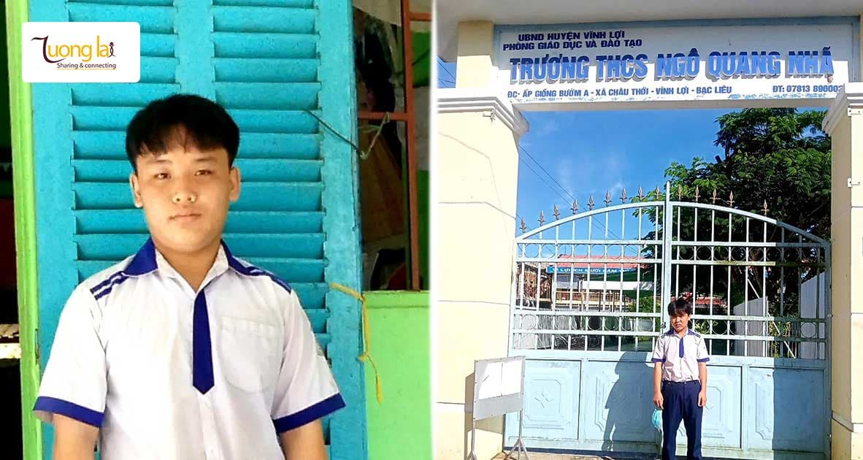*Em Phan Quốc Bảo sinh năm 2009, bố mẹ làm thuê, gia đình thì đông thành viên kiến kinh tế vô cùng khó khăn.*

**Cùng gây quỹ tặng 20 suất học bổng cho học sinh huyện Vĩnh Lợi, tỉnh Bạc Liêu**

Với tinh thần lá lành đùm lá rách, tương thân tương ái của người Việt Nam, Trung tâm Giáo dục Sức khỏe và Phát triển Cộng đồng Tương Lai – TP.HCM phối hợp cùng Ví MoMo gây quỹ và kêu gọi ủng hộ 30.000.000 đồng cho chương trình trao học bổng và tập huấn kỹ năng phòng chống xâm hại, bạo lực cho học sinh tại huyện Vĩnh Lợi, tỉnh Bạc Liêu.

Với truyền thống và tình cảm yêu thương trẻ em hãy tích cực tham gia ủng hộ thông qua ví điện tử MoMo và Trái Tim MoMo. Toàn bộ số tiền ủng hộ sẽ được sử dụng để trao học bổng cho 20 học sinh và tập huấn kỹ năng phòng chống xâm hại, bạo lực cho học sinh tại huyện Vĩnh Lợi, tỉnh Bạc Liêu.

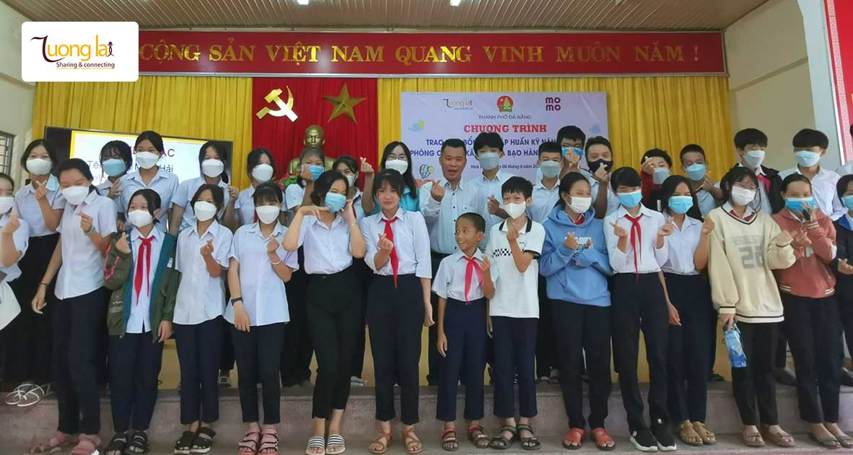*Chung tay quyên góp 20 suất học bổng cho học sinh huyện Vĩnh Lợi, tỉnh Bạc Liêu.*

*\*Ngay sau khi chiến dịch được hoàn thành, Ví MoMo cùng Trung tâm Tương Lai sẽ tiến hành trao học bổng và truyền thông ngay cho các em. Mọi thông tin về chương trình sẽ được chúng tôi cập nhật tới độc giả trong các bài viết tiếp theo.*

**Về Trung tâm Tương Lai:**  
Trung tâm Giáo dục Sức khỏe và Phát triển Cộng đồng Tương Lai (Trung tâm Tương Lai) thành lập năm 2011 là tổ chức xã hội với sứ mệnh hoạt động vì trẻ em và thanh thiếu niên có hoàn cảnh đặc biệt. Đến thời điểm hiện tại, đã có hơn 25.000 trẻ em và thanh thiếu niên có hoàn cảnh đặc trên khắp 15 tỉnh thành cả nước được hưởng lợi. Trung tâm Tương lai không chỉ giúp đỡ về mặt tài chính mà còn quan tâm giúp đỡ trẻ em và thanh thiếu niên về hướng nghiệp, kỹ năng sống và vui chơi giải trí lành mạnh.

*\*MoMo biết rằng còn rất nhiều hoàn cảnh khó khăn trên khắp đất nước của chúng ta cần được bảo trợ. Bạn hay các công ty hãy liên hệ với chúng tôi để cùng tài trợ, giúp đỡ tạo nên một cộng đồng Việt Nam nhân ái nhé! donation@mservice.com.vn*